РЕСПУБЛИКА ТАТАРСТАН | 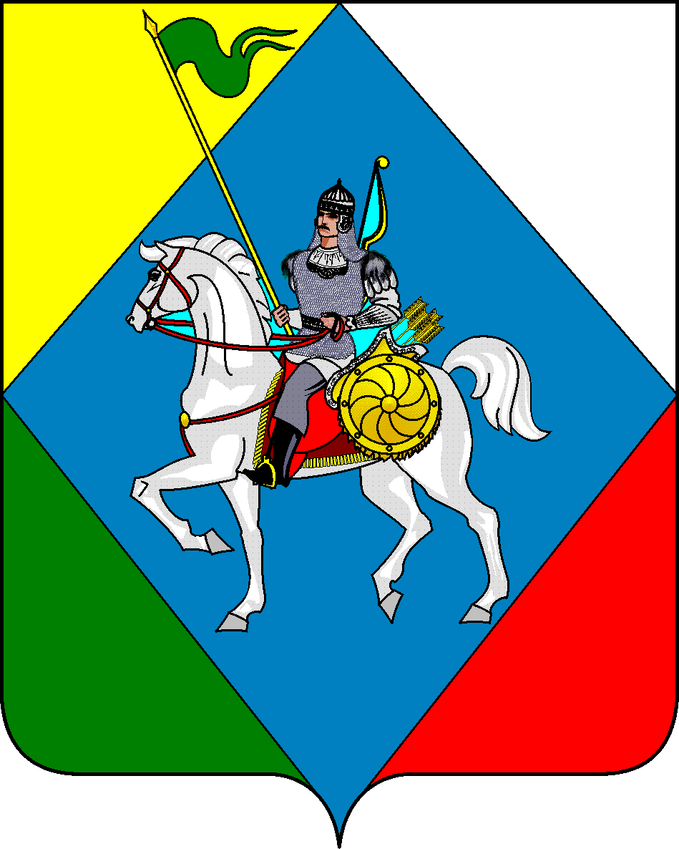 | ТАТАРСТАН РЕСПУБЛИКАСЫ
ГЛАВА |  | Әлки
Алькеевского |  | муниципаль районы
муниципального района |  | БАШЛЫГЫ

Адрес: 422870, РТ, с.Базарные Матаки, ул. Крайнова, 58 | Адресы: 422870, РТ, Базарлы Матак авылы, Крайнов ур.58
факс: 8 (84346) 2-17-57 | тел: 8 (84346) 2-10-48

«15» февраля 2020г. №8

ПОСТАНОВЛЕНИЕ
КАРАР

О внесение изменений в постановление
Главы Алькеевского муниципального района
от 27.06.2019 № 39 «О создании комиссии по
координации работы по противодействию
коррупции»

На основании протокола комиссии по проведению конкурса на замещение вакантной должности муниципальной службы от 14.02.2020г № 1 Глава Алькеевского муниципального района ПОСТАНОВЛЯЕТ:
- В связи с кадровыми изменениями внести изменения в постановление Главы Алькеевского муниципального района от 27.06.2019г. №39 «О создании комиссии по координации работы по противодействию коррупции»(ред. от 03.12.19г № 76).
- Исключить из состава Комиссии по координации работы по противодействию коррупции Алькеевского муниципального района Ахметзянову Альсиню Маратовну- и.о. начальника юридического отдела Совета Алькеевского муниципального района Республики Татарстан
- Включить в состав Комиссии по координации работы по противодействию коррупции Алькеевского муниципального района Ахметзянову Альсиню Маратовну - начальника юридического отдела Совета Алькеевского муниципального района Республики Татарстан .
- Утвердить состав Комиссии по координации работы по противодействию коррупции Алькеевского муниципального района в новой редакции согласно приложению.

Глава Алькеевского
муниципального района А.Ф. Никошин

Л.Х.Шакирова
8 (84346) 2-12-25

Приложение к постановлению
Главы Алькеевского муниципального района
от «15» 02. 2020 года №8

Состав
комиссии по координации работы по противодействию коррупции Алькеевского муниципального района Республики Татарстан

Никошин Александр Фёдорович | Глава Алькеевского муниципального района, председатель комиссии;
Билалов Рашит  Абрарович | заместитель Главы Алькеевского муниципального района, заместитель председателя комиссии
Юсупов Ильнур  Валиевич | руководитель Исполнительного комитета Алькеевского муниципального района, заместитель председателя комиссии
Шакирова Ландыш  Харисовна | помощник Главы Алькеевского муниципального района Республики Татарстан по вопросам противодействия коррупции, секретарь комиссии
Шакирова Рамиль  Габдулхамитович | сотрудник УФСБ РФ по РТ (по согласованию)
Хайрулин Рустем  Рашитович | руководитель Нурлатского межрайонного следственного отдела Следственного управления Следственного комитета России по Республики Татарстан (по согласованию)
Гизятов Руслан  Айратович | прокурор Алькеевского района Республики Татарстан (по согласованию)
Насибуллин Ришат  Ринатович | начальник отделения МВД России по Алькеевскому району РТ (по согласованию)
Ахметзянова Альсиня  Маратовна | начальник юридического отдела Совета Алькеевского муниципального района
Гатауллина Чулпан Ришатовна | заместитель начальника организационного отдела Совета Алькеевского муниципального района
Агапов Андрей  Михайлович | председатель МКУ «Контрольно - счётная палата Алькеевского муниципального района»  (по согласованию)
Петров Владимир Михайлович | председатель МКУ «Палата имущественных и земельных отношений Алькеевского муниципального района» (по согласованию)
Савинов Артем Александрович | руководитель МКУ «Управление образованием Алькеевского муниципального района»  (по согласованию)
Низамиев Азат  Рустамович | руководитель филиала АО «Татмедиа» - главный редактор газеты «Алькеевские вести» (по согласованию)
Абдрахманова Луиза Загидулловна | председатель общественного Совета Алькеевского муниципального района (по согласованию)
Давлеева  Гульсиня Шайхутдиновна | председатель агентства по развитию  предпринимательства по Алькеевскому  муниципальному району (по согласованию)
Халиуллин Ришат  Асатович | председатель Алькеевской районной общественной организация ветеранов (пенсионеров)  (по согласованию)
Даутов Вайыс  Разакович | председатель Алькеевского районного общества инвалидов (по согласованию)
Смышляева  Анастасия Ильинична | председатель Алькеевской районной профсоюзной организация Татарстанского отделения общероссийского общественного объединения «Профессиональный союз работников АПК  (по согласованию)

